Домашнее задание 6 класс
Математика
Процентное отношение двух чисел
- Ира решила приготовить 1.2 кг теста для блинов. Какое количество муки ей нужно добавить в тесто, если процентное отношение массы муки к массе теста равно 25 % ?
- На ферме живёт 20 цыплят и 44 курицы.
Найдём процентное отношение количества цыплят к количеству куриц. Для этого нужно выразить отношение $\frac{20}{44}$ в процентах, то есть умножить его на 100:

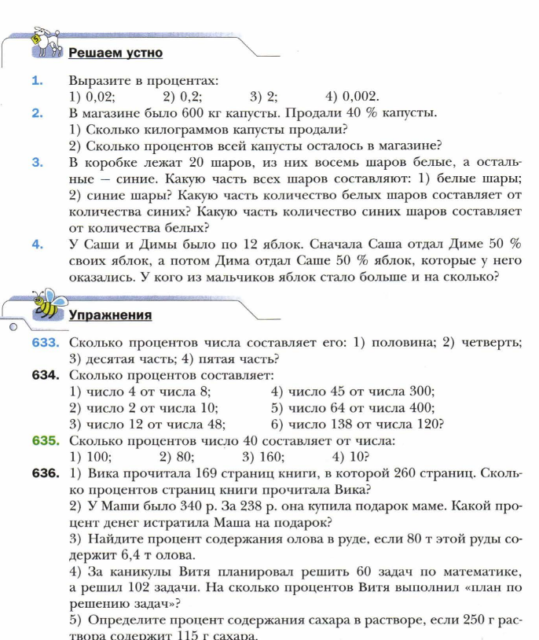
Примеры для повторения

№ | Верна ли пропорция? | Решите пропорцию
1 | 25 : 5 = 20 : 4 | 9 : х = 12 : 16
2 | 12 : 16 = 18 : 24 | х : 4 = 7 : 12
3 | 100 : 200 = 4 : 8 | 28 : 32 = х : 40
4 | 5 : 1,5 = 15 : 4,5 | 7 : х = 42 : 5
5 | 1,1 : 22 = 3,3 : 66 | 0,25 : х = 0,5 : 8,4
6 | 14 : 4,9 = : 0,1 | 2,8 : 3,2 = 2,1 : х

Решить задачи с помощью пропорции
Принтер распечатывает 27 страниц текста за 4,5 минуты. За какое время принтер распечатает 300 страниц?
На стройке за 2дня забили в землю 25свай. Сколько свай будет забито за 6 дней, если рабочие будут трудиться с той же производительностью?
За 2,5часа рабочий обрабатывает 20 деталей. А сколько деталей он обработает за смену(6часов)?
Расстояние между двумя городами пассажирский поезд прошел со скоростью 80 км/ч за 3 часа. За сколько часов поезд пройдет то же расстояние со скоростью 60 км/ч?
Для строительства стадиона 5 бульдозеров расчистили площадку за 210 мин. За какое время 7 бульдозеров расчистили бы эту площадку?

